PHÒNG GIÁO DỤC VÀ ĐÀO TẠO  TRƯỜNG TH TÂN THÀNH 1 | CỘNG HÒA XÃ HỘI CHỦ NGHĨA VIỆT NAM  Độc lập - Tự do - Hạnh phúc
Số: …./BC-TT1 | Tân Thành, ngày 09 tháng 10 năm 2018

ĐỀ CƯƠNG BÁO CÁO
Việc tổ chức thực hiện Tuần lễ hưởng ứng học tập suốt đời năm 2018

Kính gửi: Phòng Giáo dục và Đào tạo.

Thực hiện Công văn số 1650/SGDĐT-GDTX ngày 20/9/2018 của Sở Giáo dục và Đào tạo về việc hướng dẫn tổ chức Tuần lễ hưởng ứng học tập suốt đời năm 2018. Qua công tác tổ chức, triển khai thực hiện Tuần lễ, đơn vị Trường Tiểu học Tân Thành 1 báo cáo kết quả tổ chức Tuần lễ như sau:
I. Công tác chỉ đạo và triển khai thực hiện
- Được sự cho phép của phòng Giáo dục và Đào tạo chỉ đạo. Nay Trường Tiểu học Tân Thành 1 tổ chức ngày 01/10/2018 là ngày Tuần lễ hưởng ứng học tập suốt đời năm 2018.
II. Kết quả đạt được
- Tổ chức lễ khai mạc Tuần lễ hưởng ứng học tập suốt đời
- Văn nghệ chào cờ.
- Tuyên bố lý do.
- Tổ chức giới thiệu sách.
- Tổ chơi một số trò chơi đố vui.
- Tham quan thư viện.
- Tiếp tục tuyên truyền “Tuần lễ hưởng ứng học tập suốt đời năm 2018” sau ngày 01/10/2018 cho đến khi hết tuần lễ hưởng ứng.
2. Tổ chức các hoạt động hưởng ứng (nêu rõ các nội dung hoạt động, thời gian, số người tham gia, kinh phí tổ chức,…..)
- Chủ đề “Trường học vĩ đại nhất chính là sách vở”.
- Giao lưu văn nghệ.
- Cho học sinh giới thiệu một số sách có trong thư viện mà em đã đọc qua.
- Cho học sinh chơi đố vui tìm hiểu kiến thức.
- Treo khẩu hiệu tuyên truyền “Tuần lễ hưởng ứng học tập suốt đời năm 2018”.
- Thời gian thực hiện vào lúc 7 giờ 30 phút, ngày 01 tháng 10 năm 2018 tại Trường Tiểu học Tân Thành 1.
- Thành phần tham dự: GV 36, HS 475.
III. Nhận xét đánh giá
- Ưu điểm:
+ Hưởng ứng “Tuần lễ học tập suốt đời” nhằm nâng cao nhận thức của cán bộ, giáo viên, học sinh và cha mẹ học sinh về vai trò, ý nghĩa và tầm quan trọng của việc đọc sách đối với việc nâng cao kiến thức, kỹ năng, phát triển tư duy, giáo dục và rèn luyện nhân cách con người; hình thành thói quen đọc sách thường xuyên của mỗi người.
+ Nhằm phát huy hiệu quả của các hoạt động tuyên truyền, các phong trào khuyến học; xây dựng xã hội học tập có hiệu quả ngay tại đơn vị.
+ Lan tỏa tới mọi người dân trong địa bàn nhà trường về ý nghĩa của chiến dịch hưởng ứng “Tuần lễ học tập suốt đời” với chủ đề “Trường học vĩ đại nhất chính là sách vở”.
- Hạn chế:
+ Trường nằm ở vùng nông thôn nên nhu cầu đọc sách của học sinh chưa được hình thành sâu rộng trong học sinh.
+ Học sinh ở cấp 1 còn nhỏ lên việc hưởng ứng “Tuần lễ học tập suốt đời” chưa nhiệt tình.
+ Bên cạnh đó số lượng bổ sung vốn tài liệu còn hạn chế.
IV. Đề xuất, kiến nghị
- Thường xuyên bổ sung sách, báo cho nhà để có nguồn sách phục vụ cho bạn đọc đến với thư viên.
- Phòng Giáo dục và Đào tạo bổ sung sách theo mô hình trường học mới nhằm phục vụ tốt cho việc dạy và học.
Trên đây là báo cáo kết quả hưởng ứng học tập suốt đời năm 2017 của Trường Tiểu học Tân Thành 1.
- Hình ảnh tổ chức gửi kèm
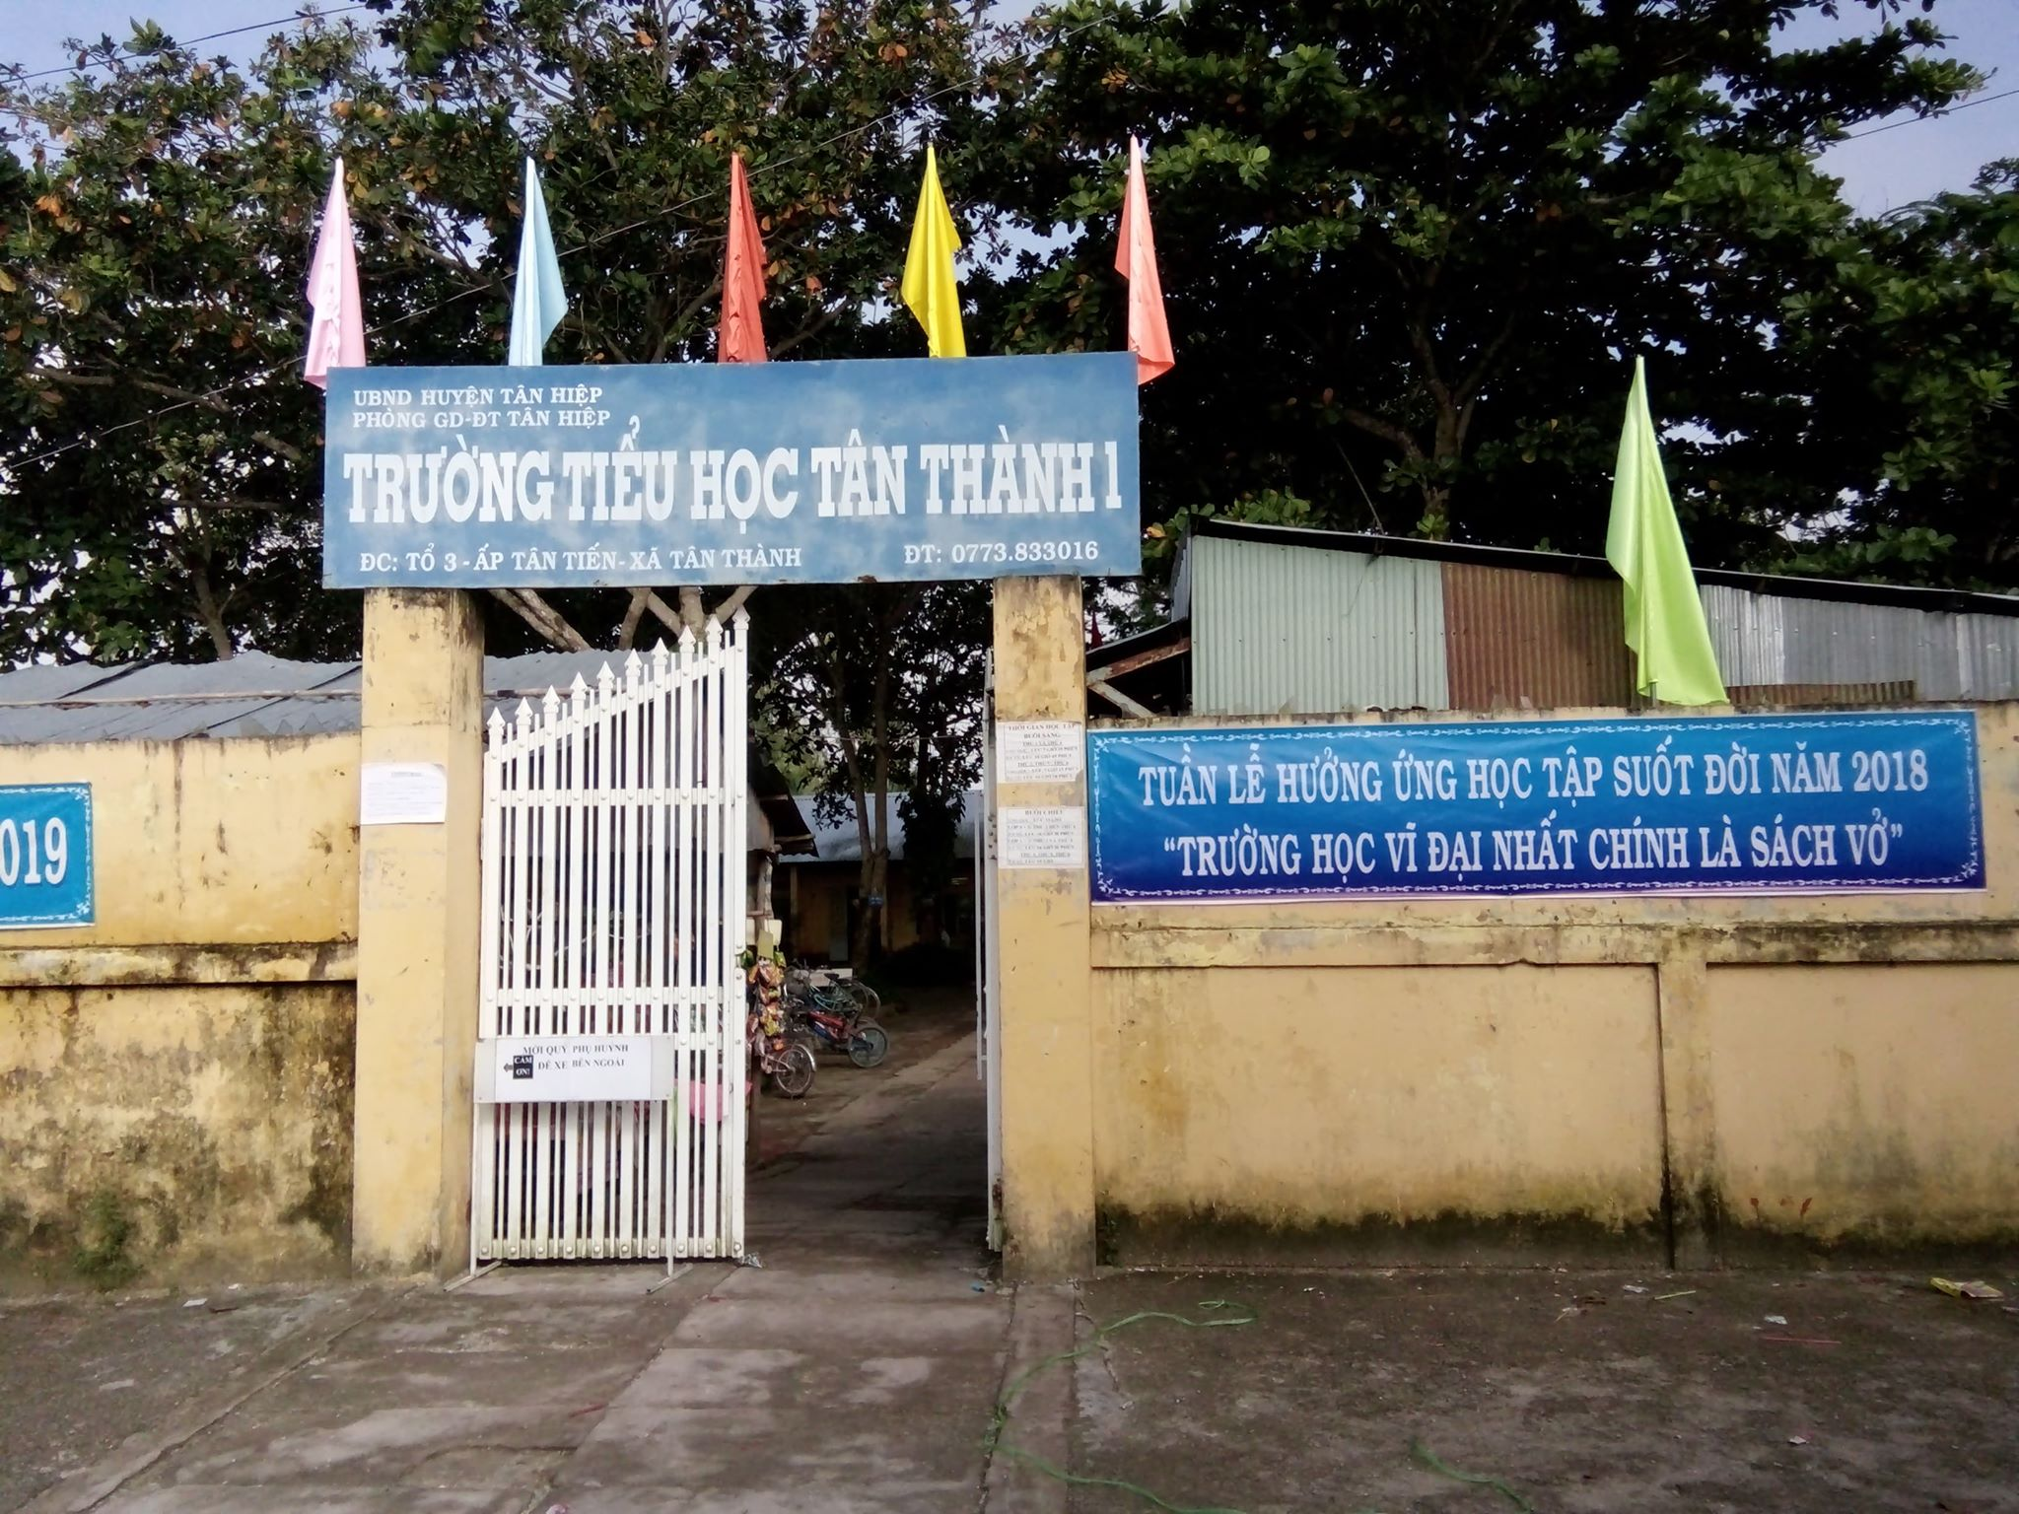
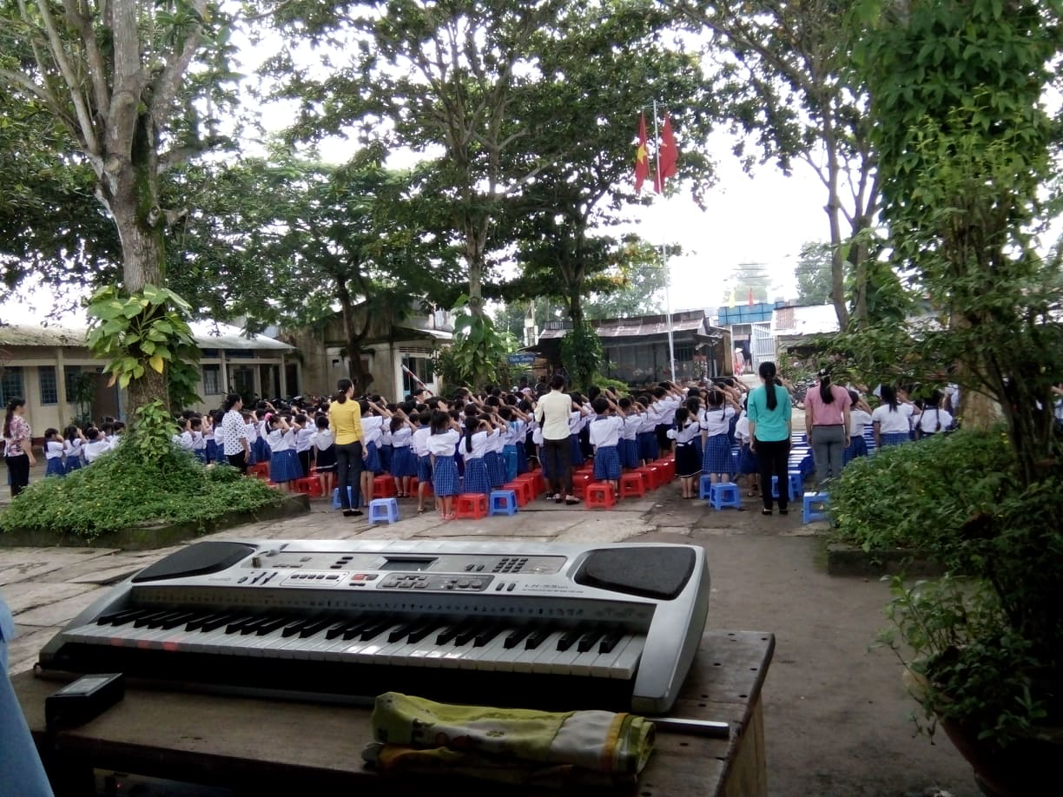
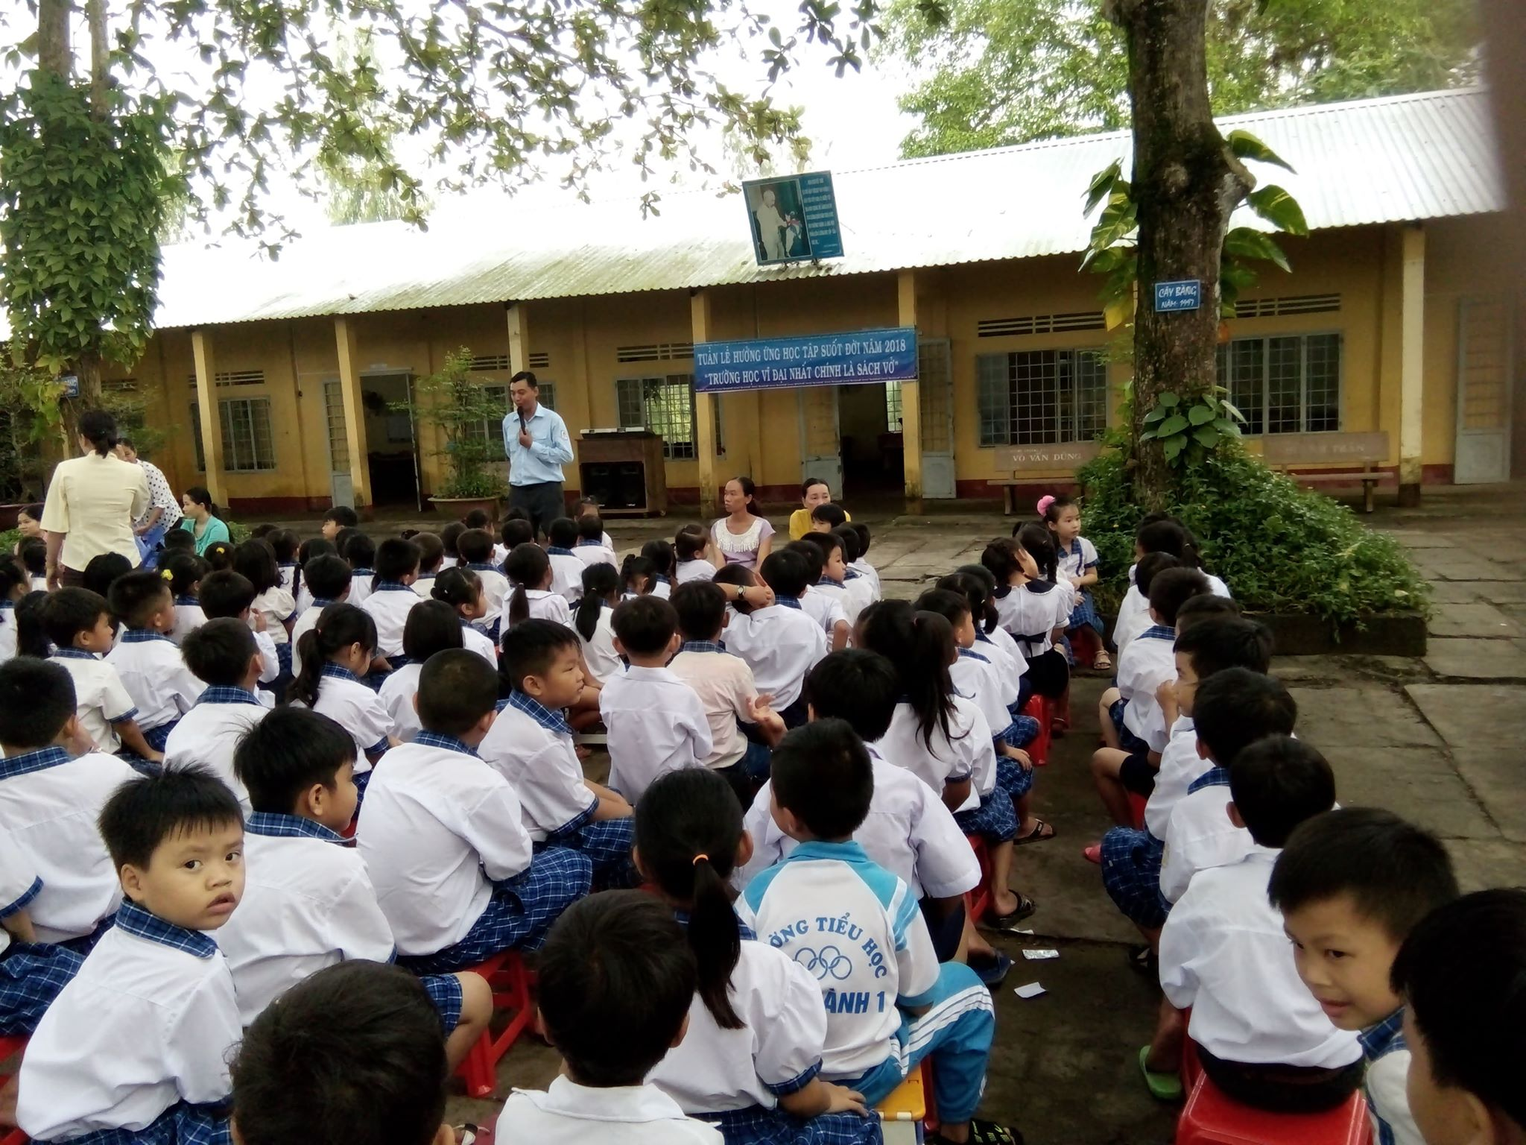
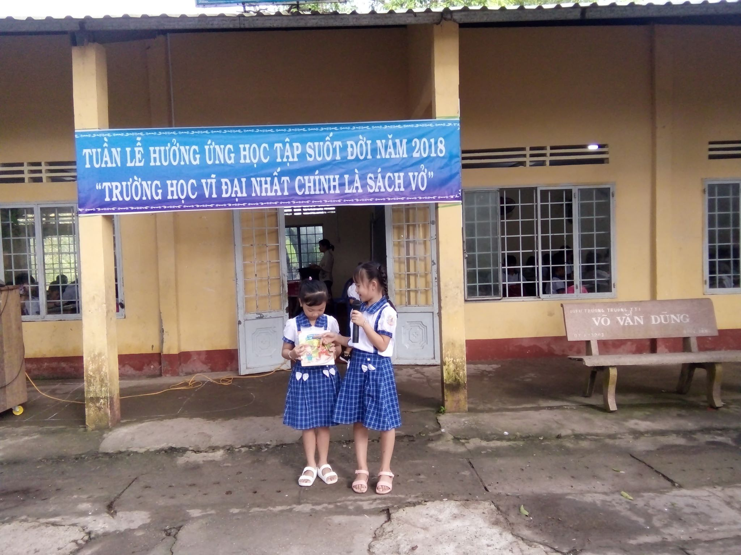

Nơi nhận:  - PGD;  - Lưu: VT. | THỦ TRƯỞNG ĐƠN VỊ  (ký tên và đóng dấu)

